东西湖区2026年餐饮服务单位食品安全
“红黑榜”（第三期）
东西湖区市场监管局按照《湖北省餐饮质量安全提升“百千万”行动》统一部署，组织开展了“随机查餐厅”活动，现根据现场检查情况，公布东西湖区2026年第三期网络餐饮服务单位食品安全“红黑榜”。
一、红榜
（一）老乡鸡（湖北老乡鸡餐饮有限公司恒大东西湖分公司）
经营地址：武汉市东西湖区金银湖街环湖中路东、柏环二路北怡清雅筑商业A、B地块1、2#办公楼及商业第1、2号办公楼及商业【幢】,单元1层商39号房
上榜理由：该店整体后厨卫生条件良好，从业人员均佩戴有口罩、发帽、工服，地面干净整洁，及时清理厨余垃圾与积水。
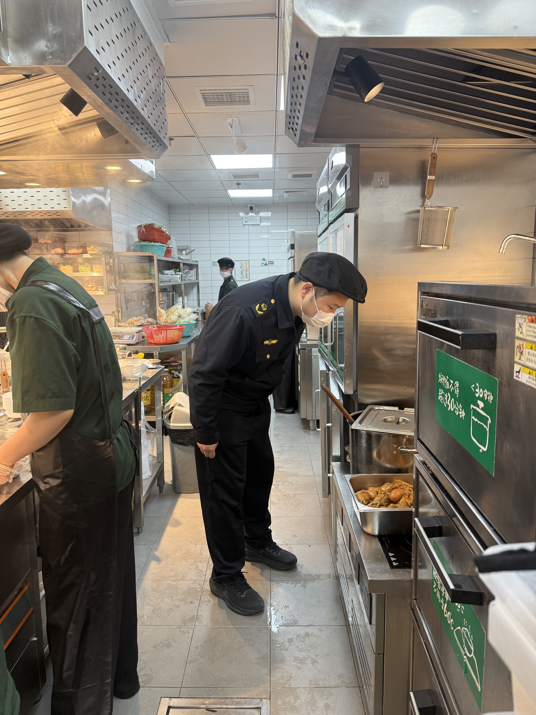
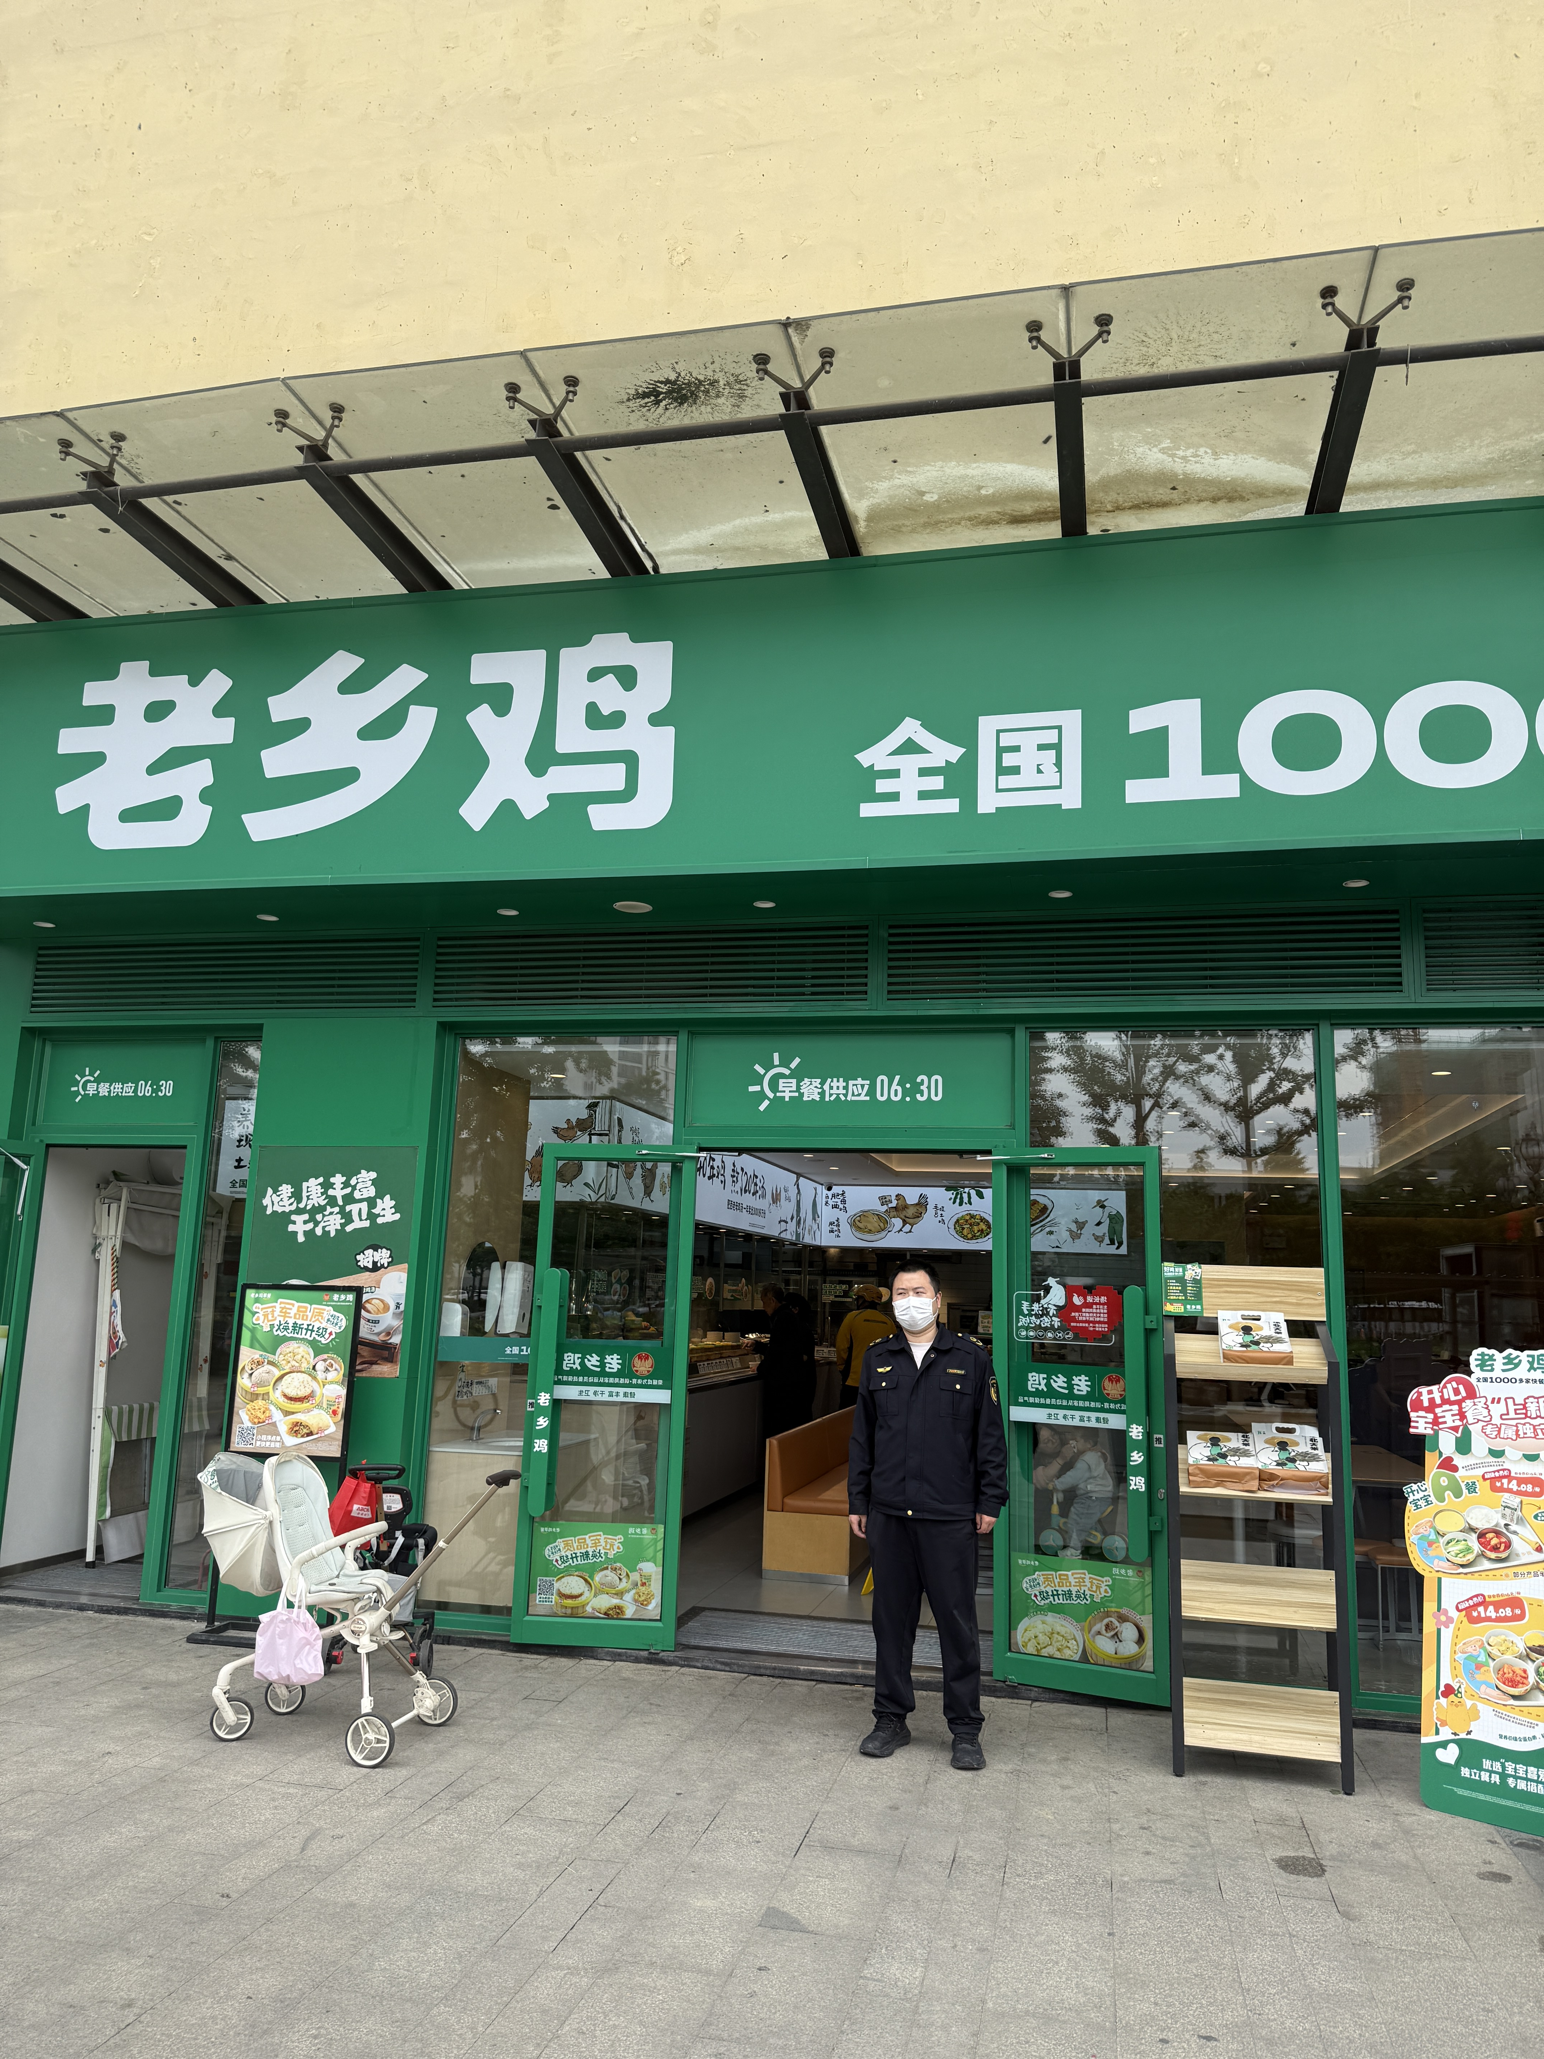
（二）尚酥坊（武汉市东西湖区尚酥坊餐饮店个体工商户）
经营地址：武汉市东西湖区金银湖街轨道交通6号线金银湖站站厅商铺B1001SP
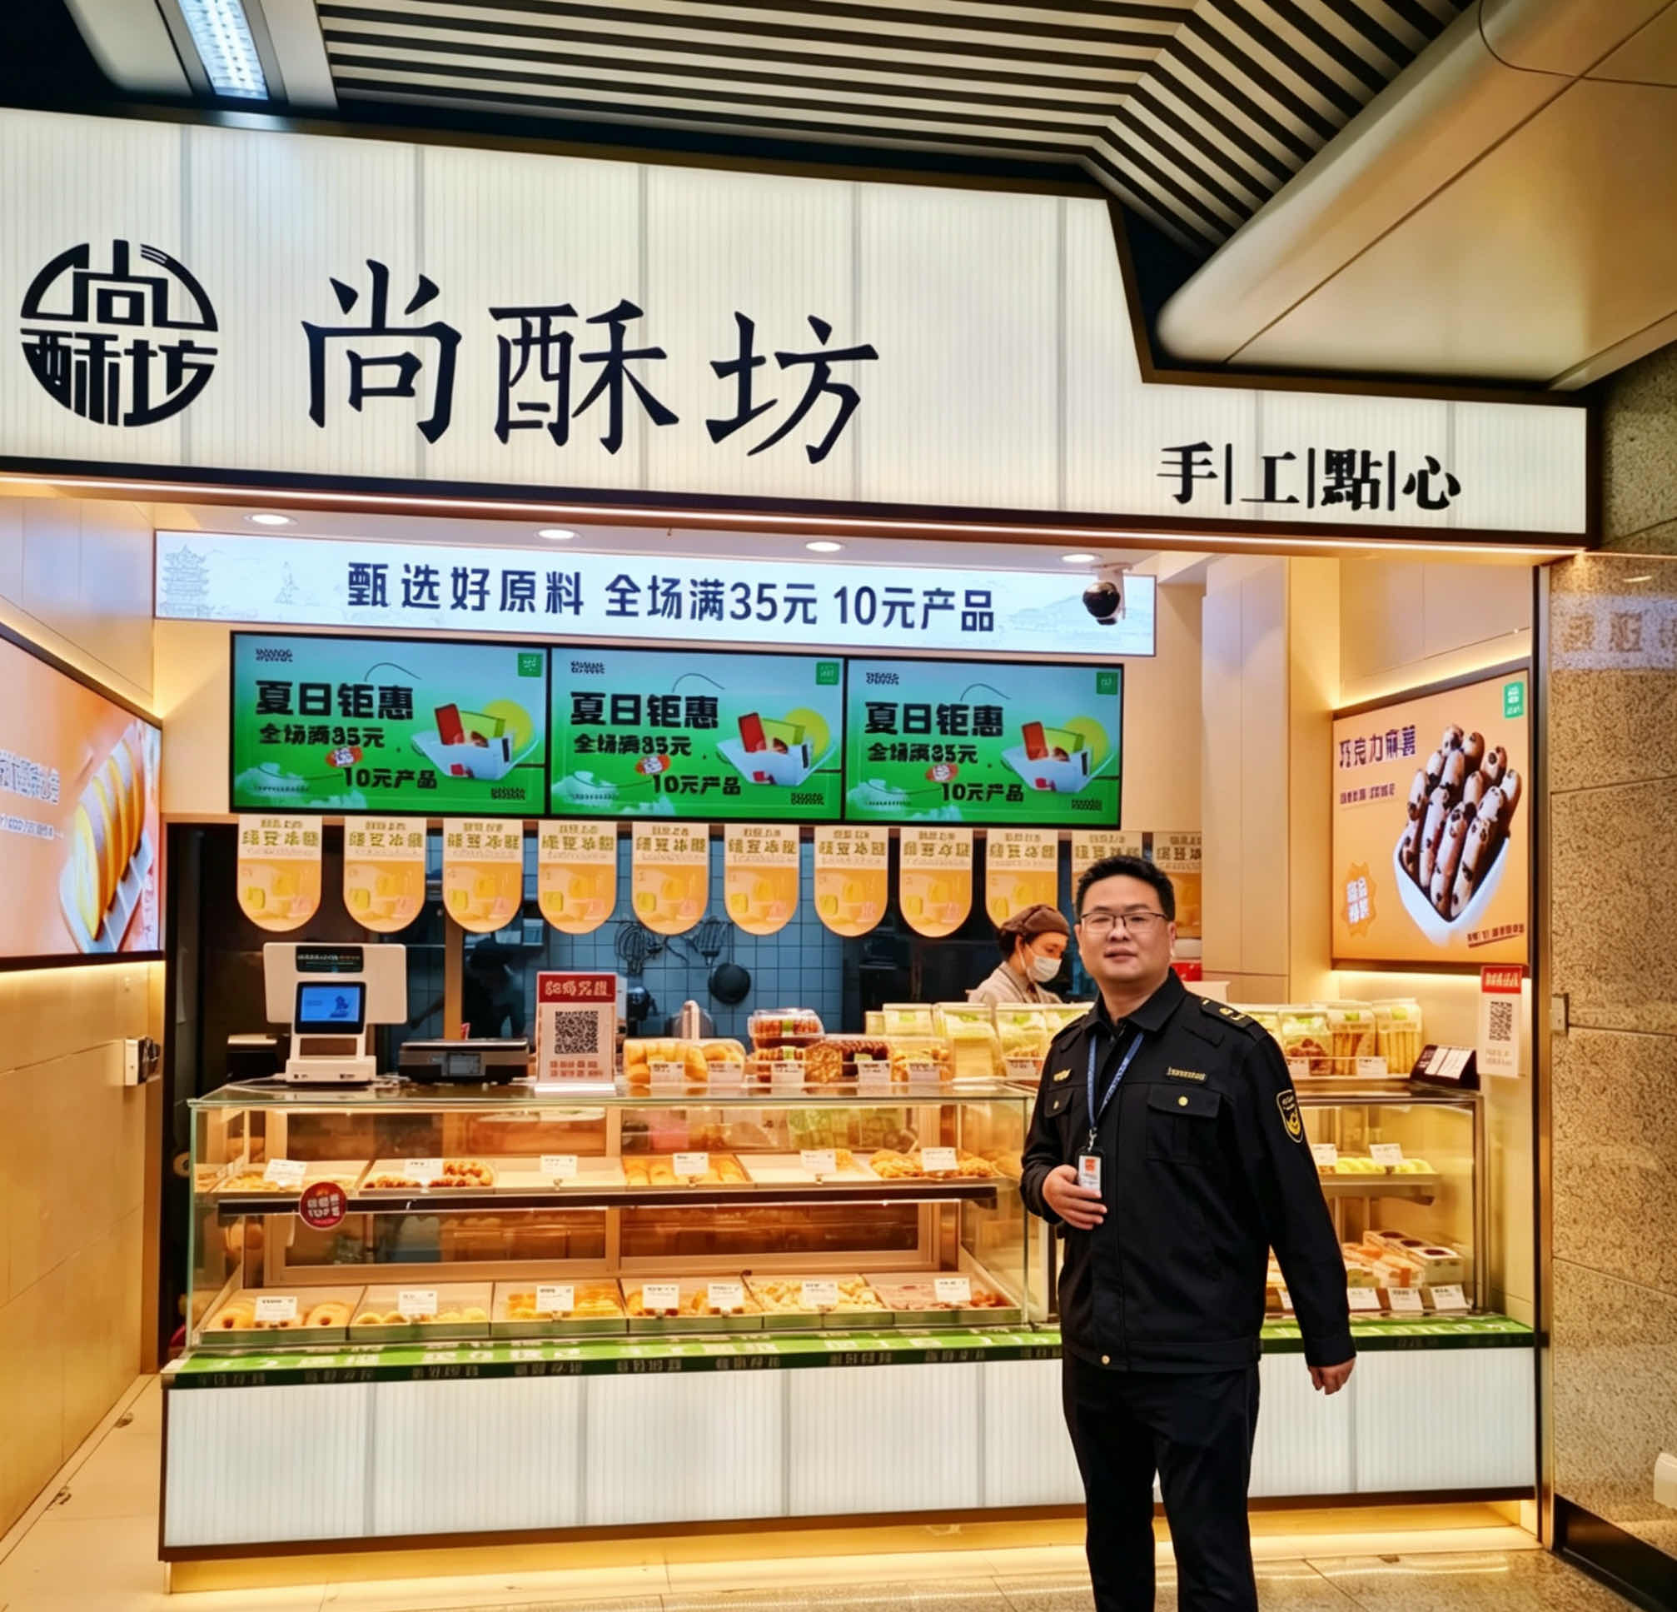
上榜理由：店内散装糕点专柜存放，采取有效的设施设备进行三防，避免蚊虫接触，证照信息及人员健康证齐全，商品明码标价。
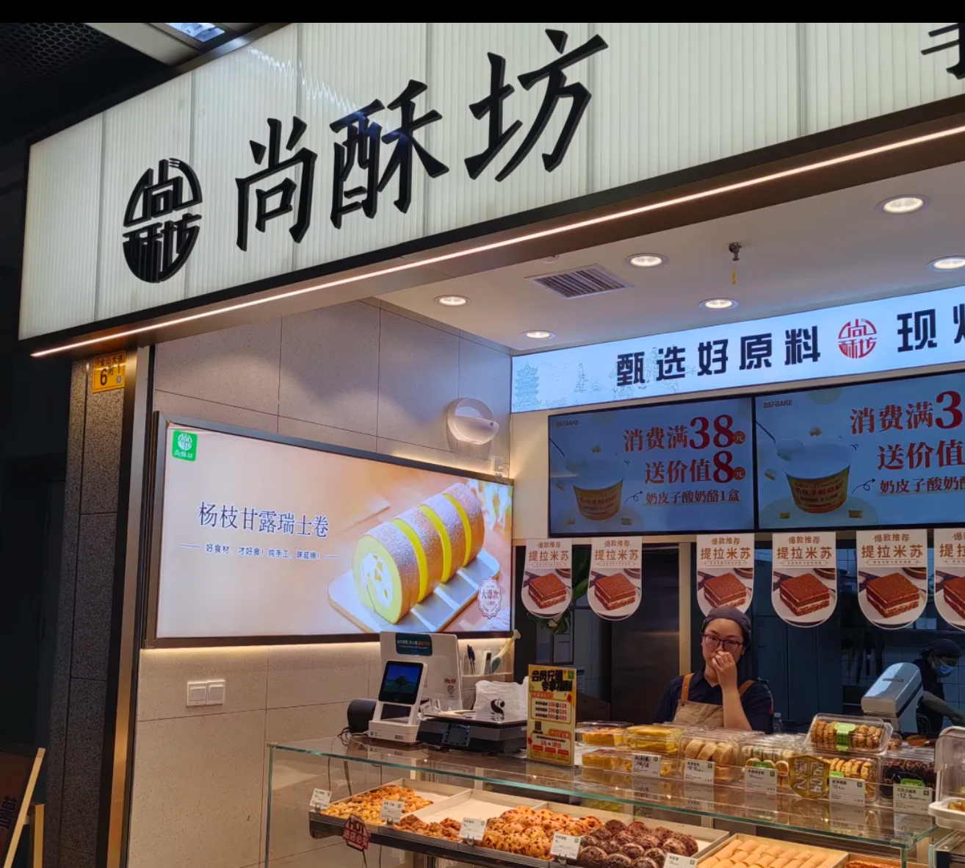
（三）武汉市东西湖区灵感喜又来餐饮店（个体工商户）
地址：武汉市东西湖区径河办事处十字西街21号-1
经营地址：武汉市东西湖区博大精品花园5栋11号商铺
上榜理由：该店操作间环境整洁，工作人员定期健康体检，工作时穿戴干净的工作衣帽及口罩，店内卫生状况良好。

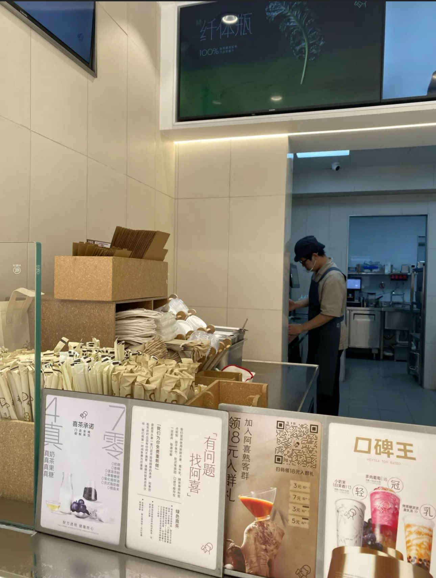
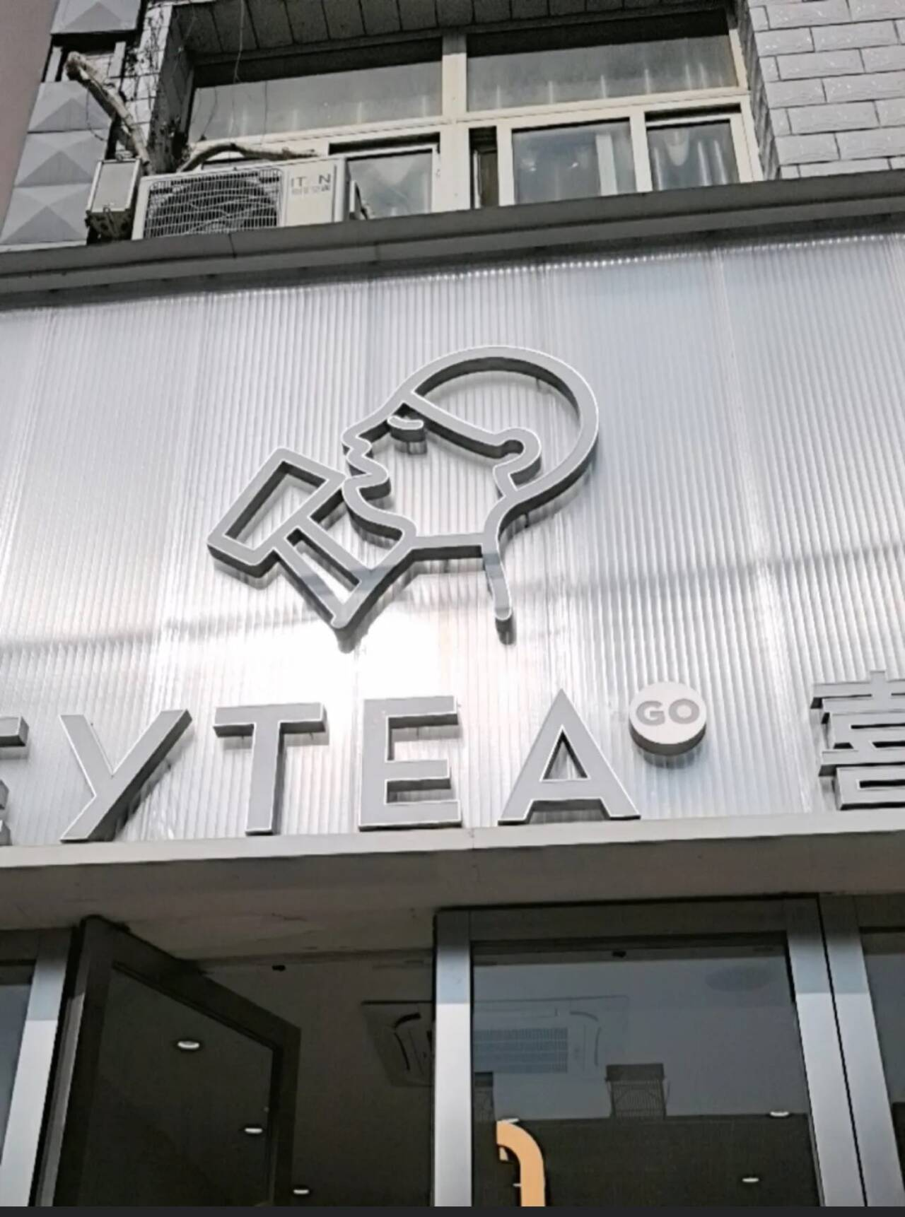
（四）武汉爱茉莉餐饮管理有限公司
经营地址：武汉市东西湖区径河办事处十字西街21号-2
上榜理由：该店操作间环境整洁，工作人员定期健康体检，工作时穿戴干净的工作衣帽及口罩，店内卫生状况良好。
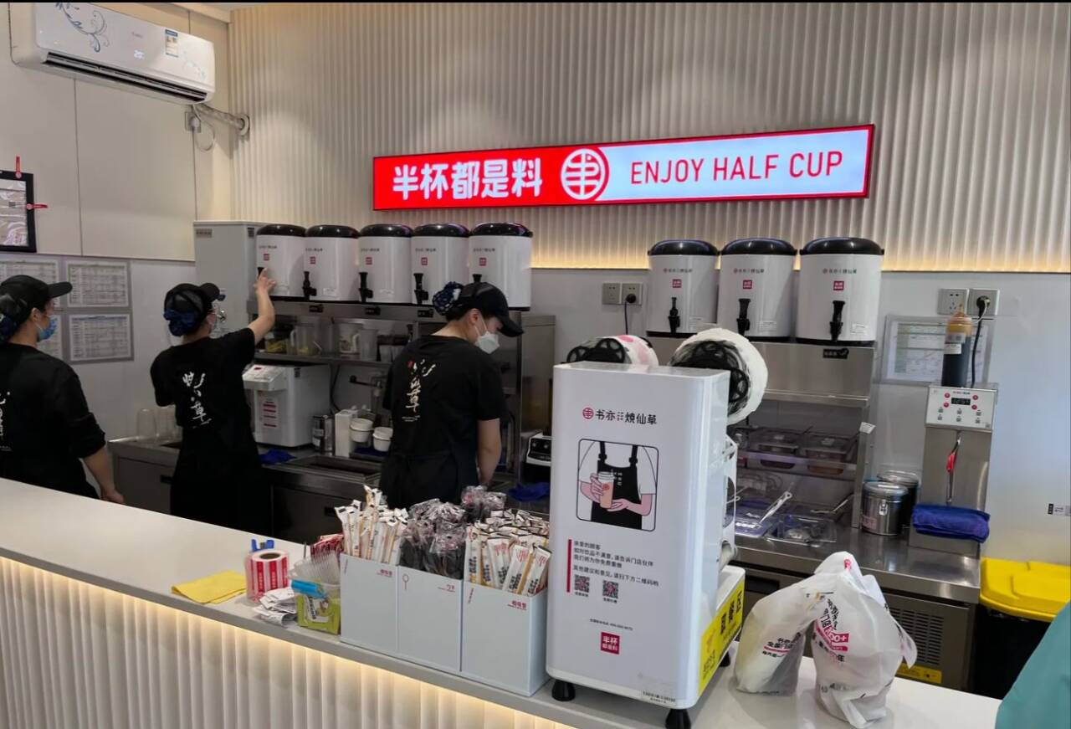
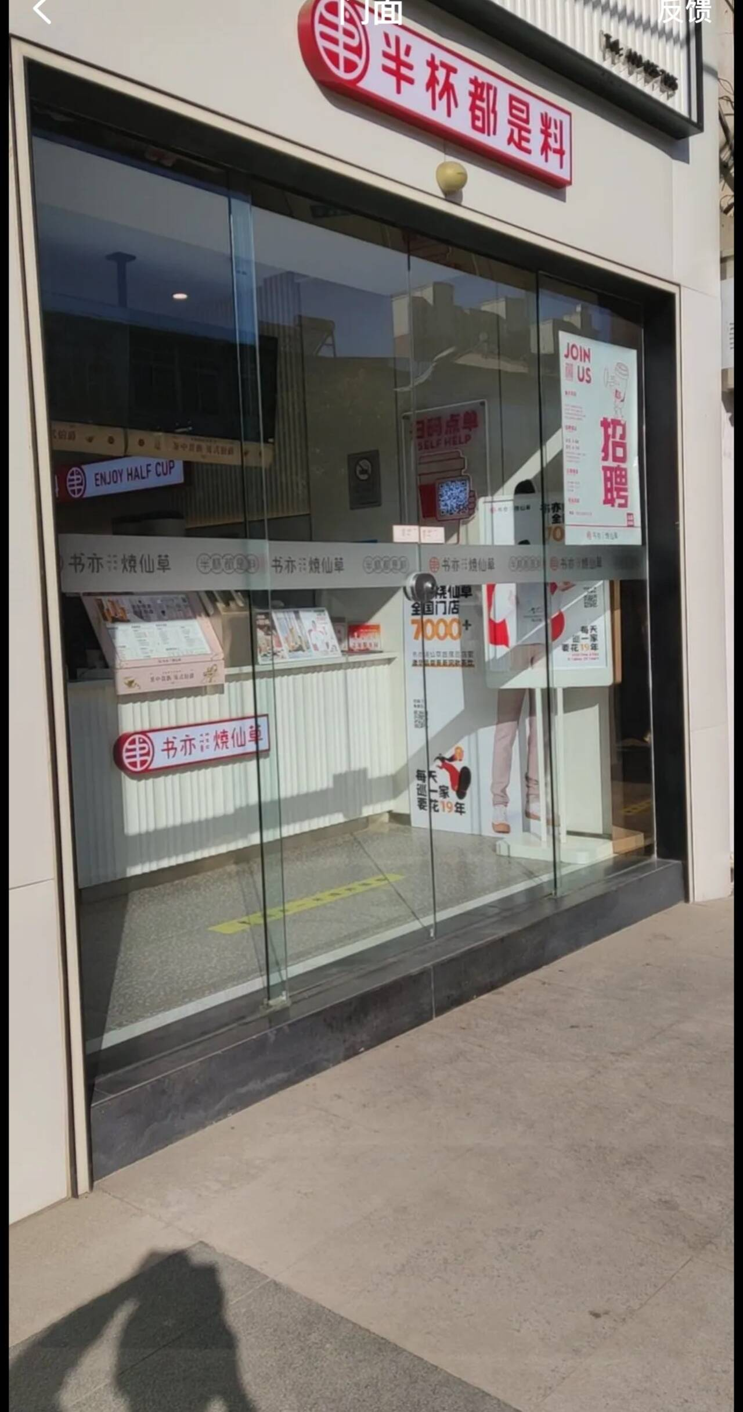
二、黑榜
（一）云南过桥米线（武汉市东西湖区长行餐饮店）
经营地址：湖北省武汉市东西湖区张柏路以东环湖路以西长源假日港湾西二区5号楼19号商铺
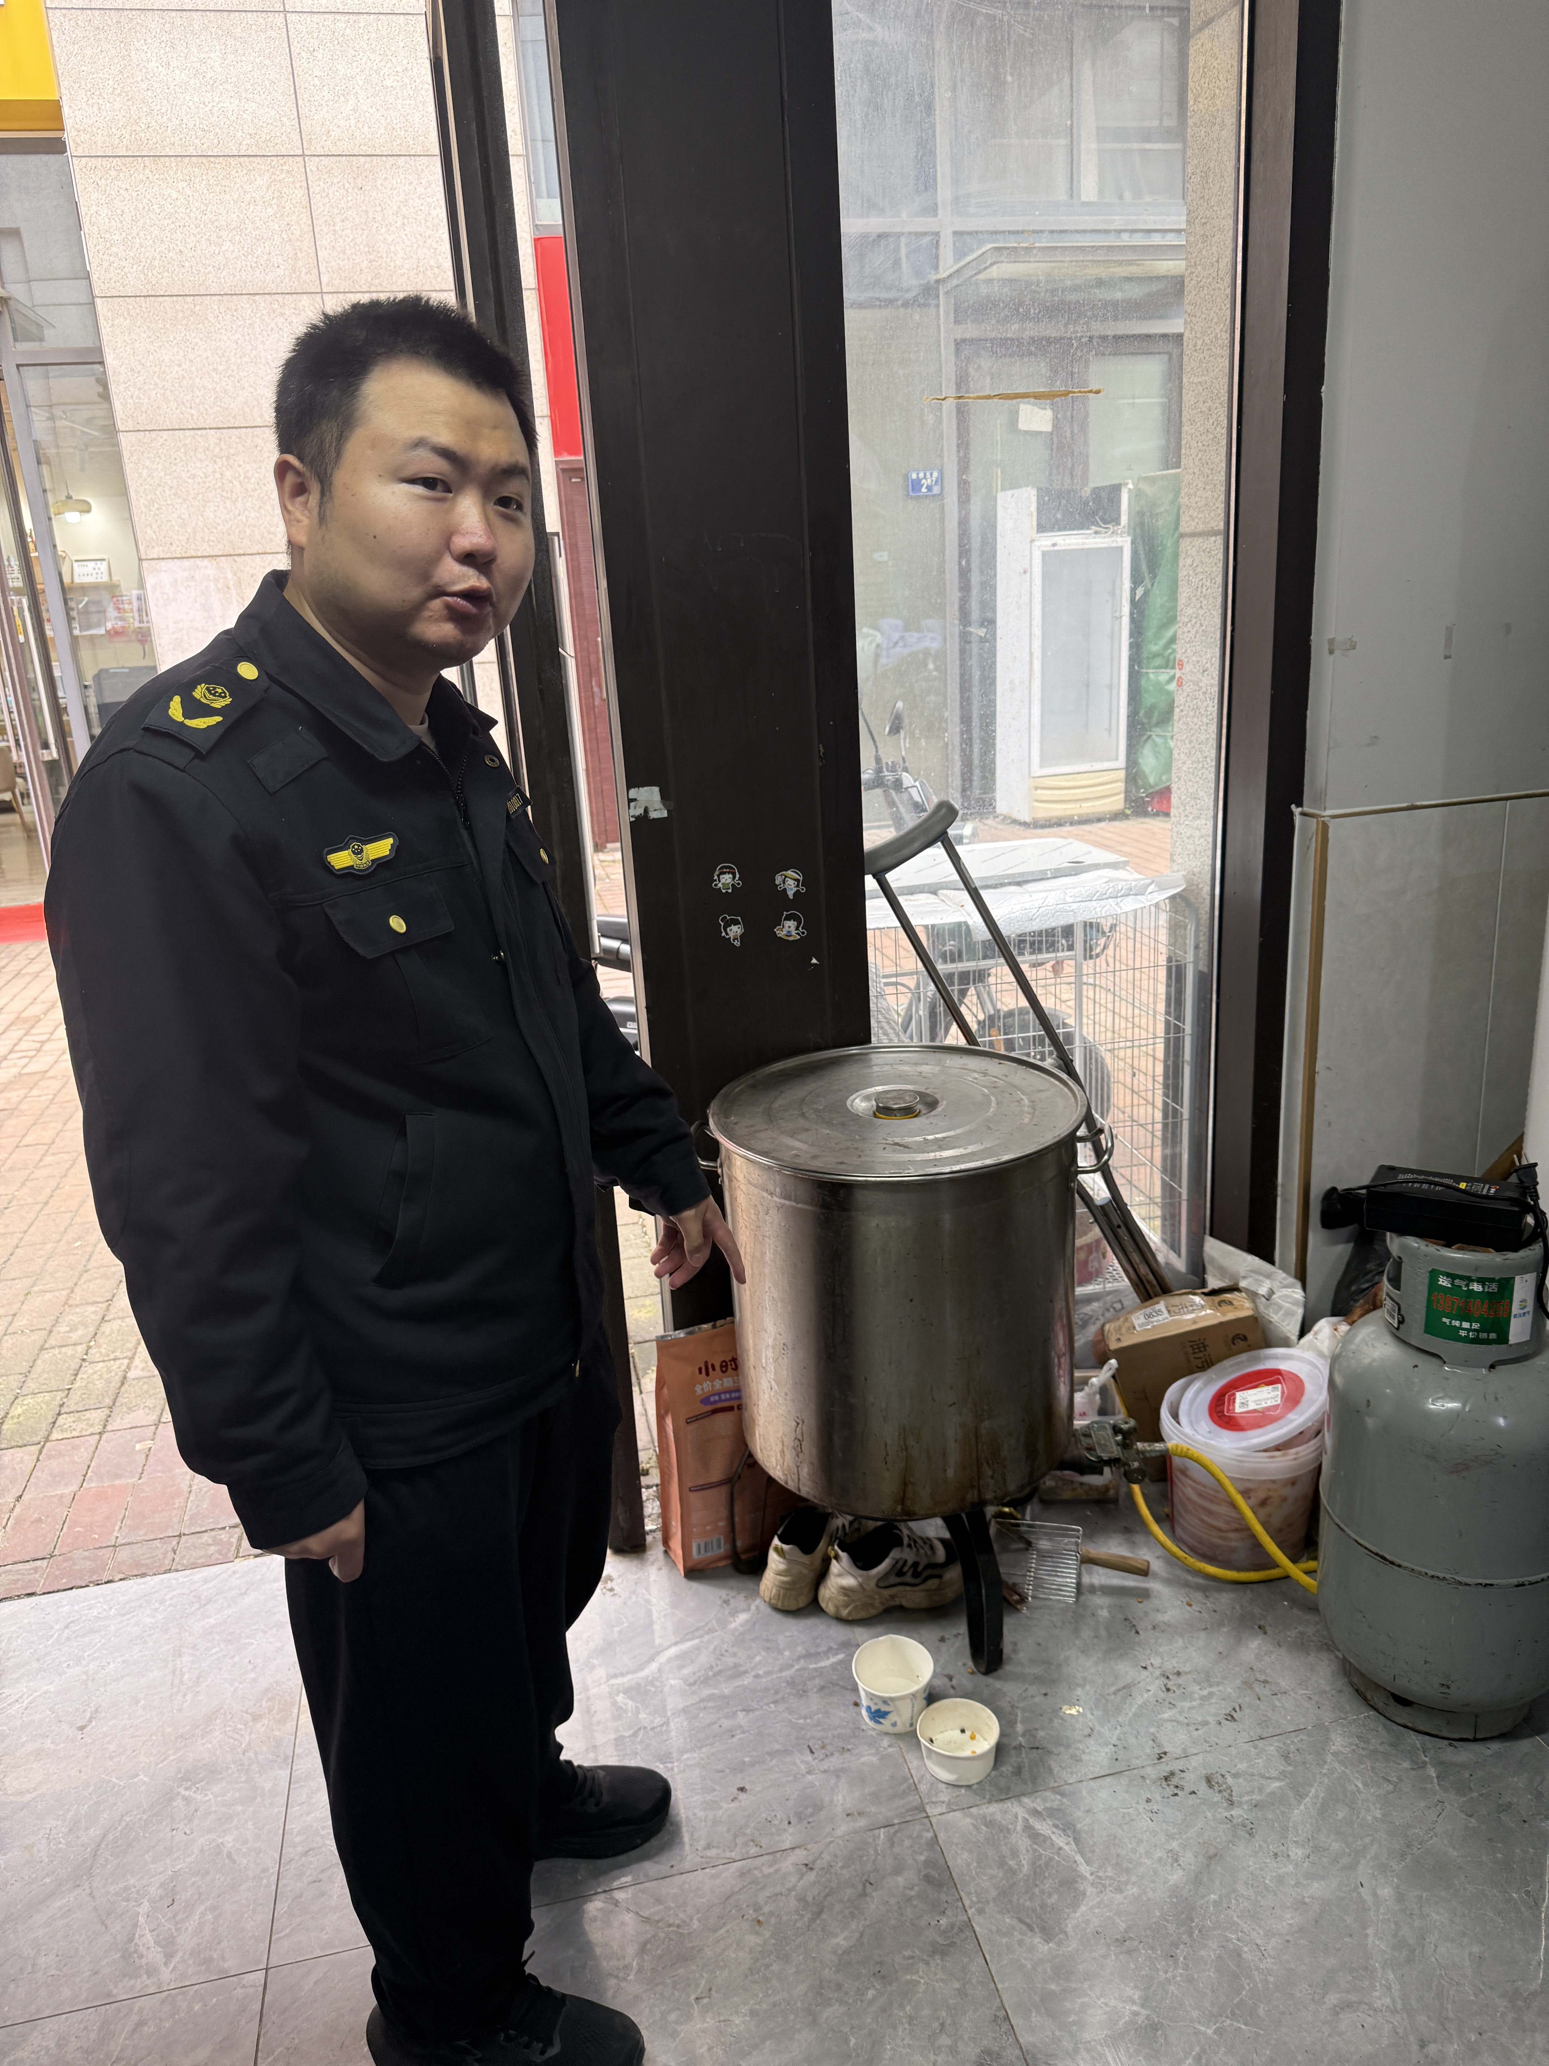
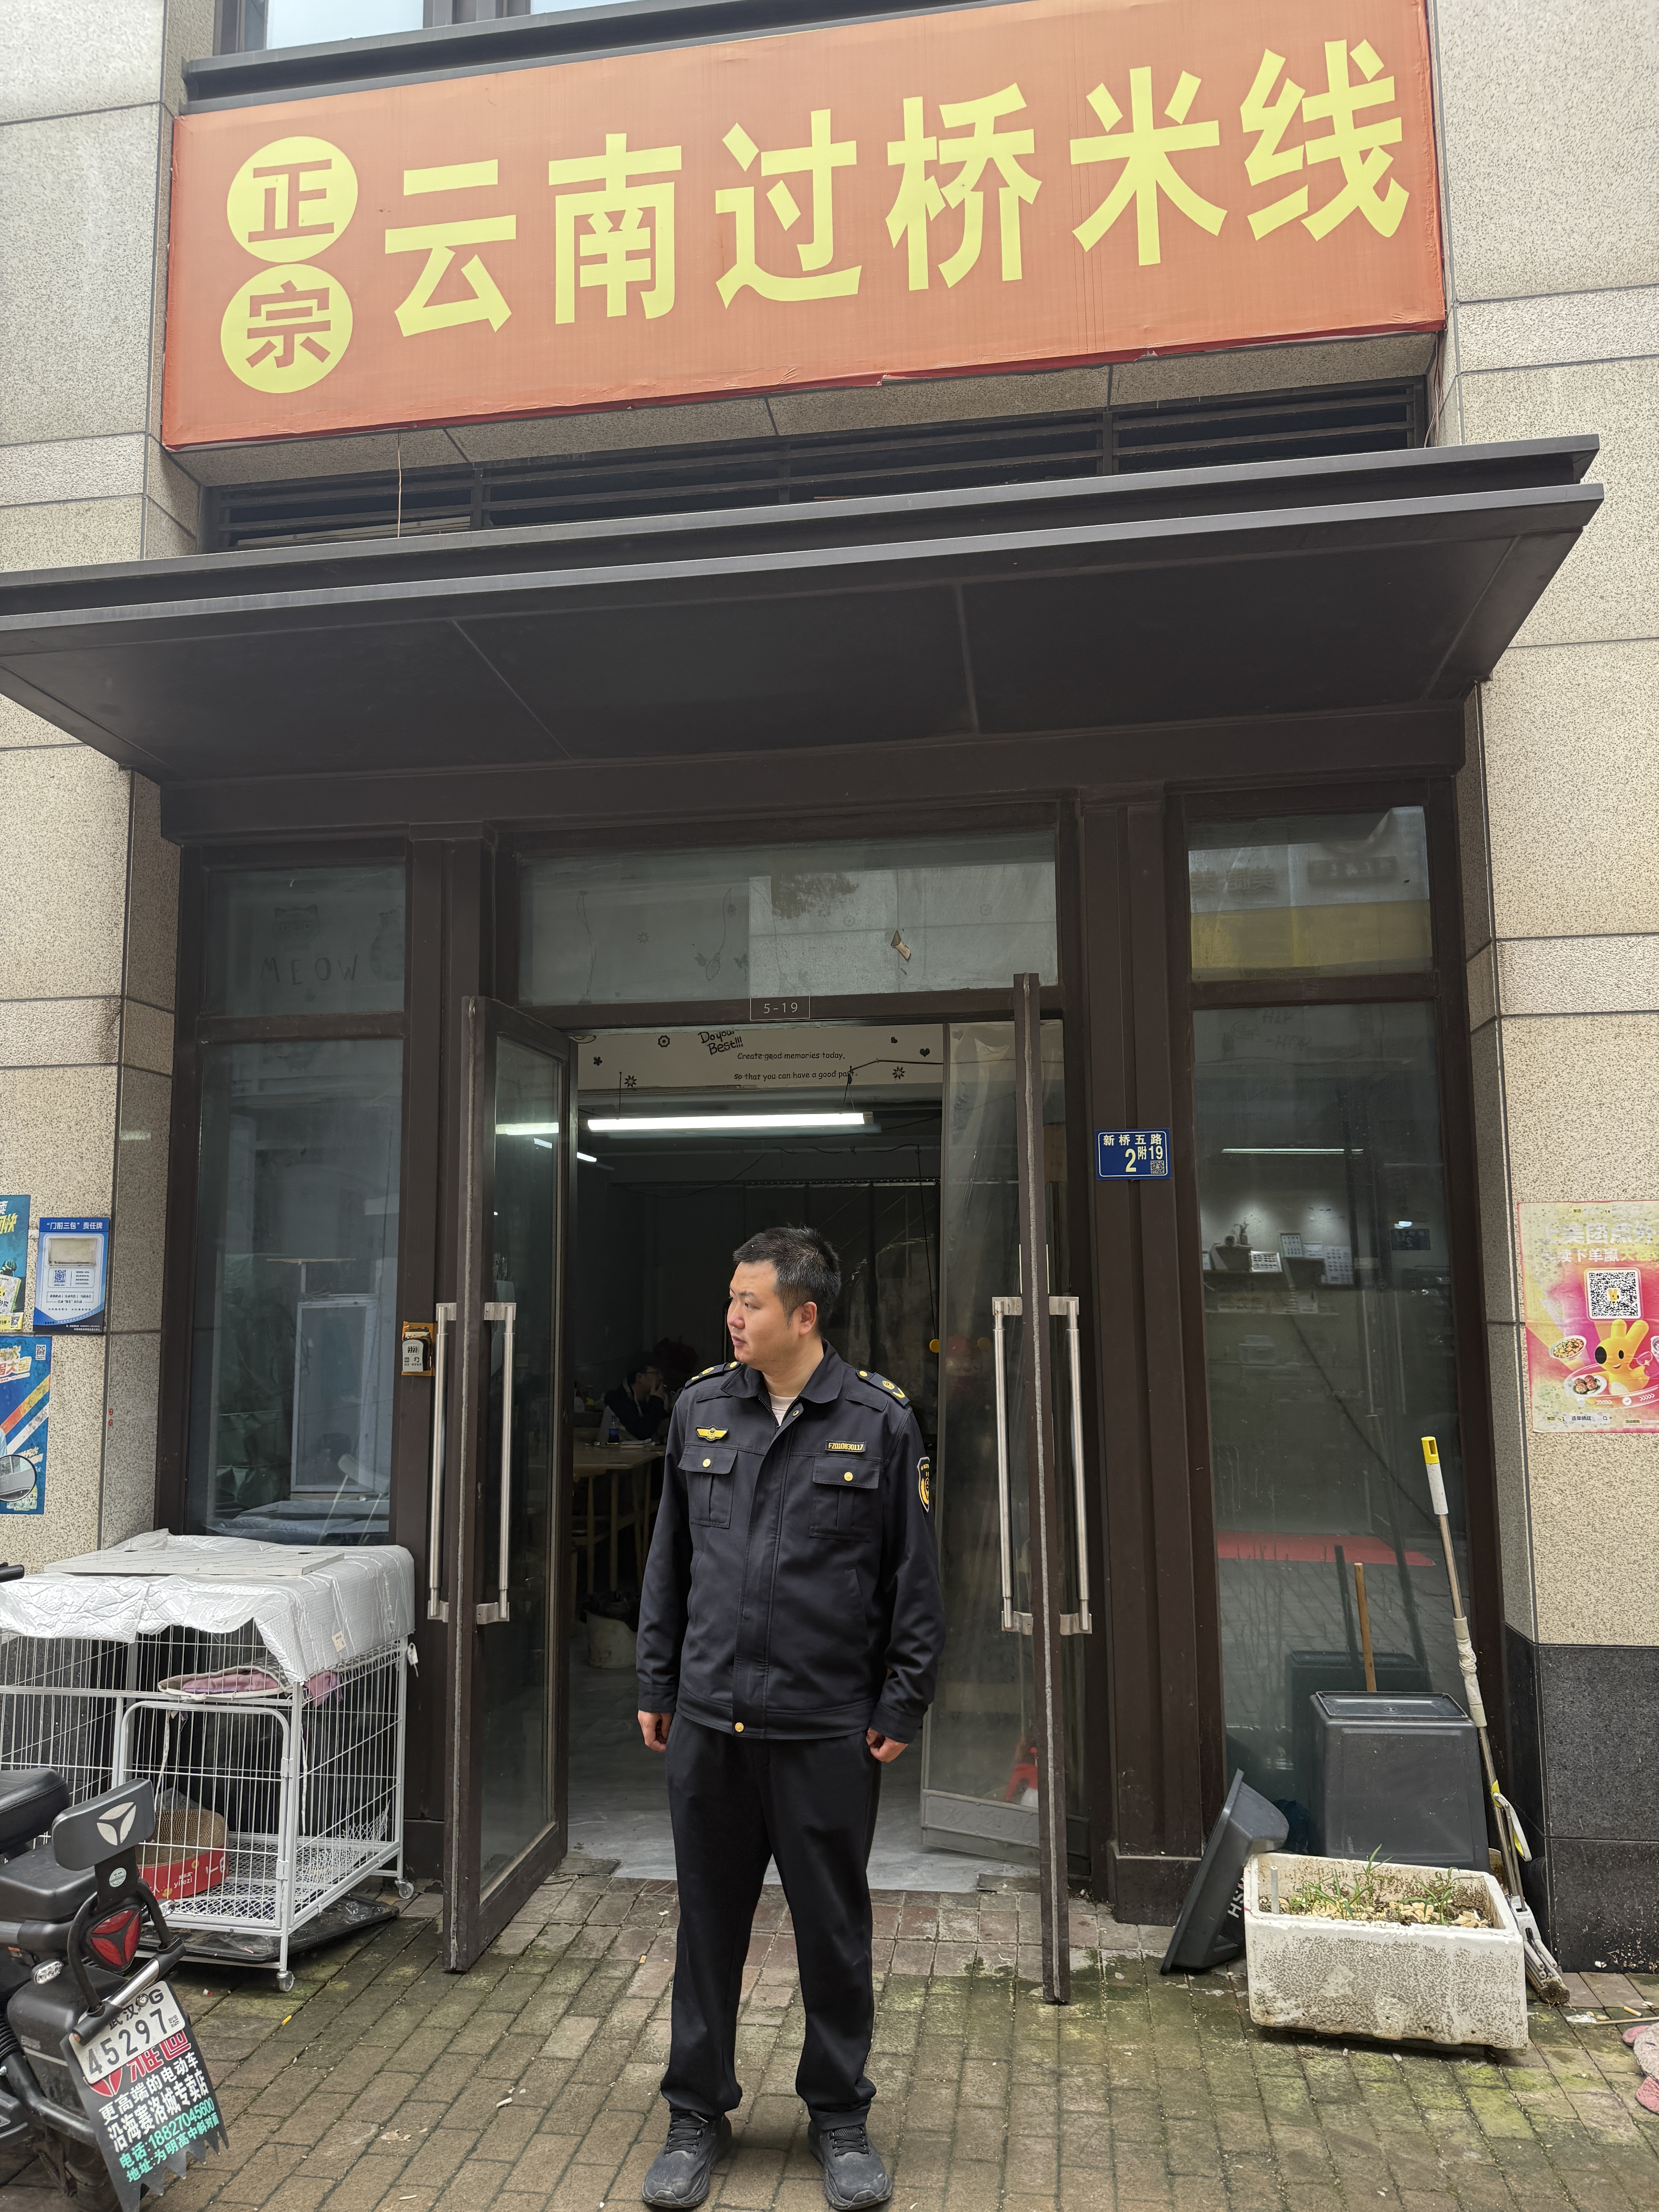
上榜理由：该店门外饲养宠物，店内进门处堆放杂乱，个人物品与工器具摆放在一起，存在食品安全隐患。
（二）重庆川菜馆（武汉市东西湖老重庆菜馆）
经营地址：武汉市东西湖区金山大道152号
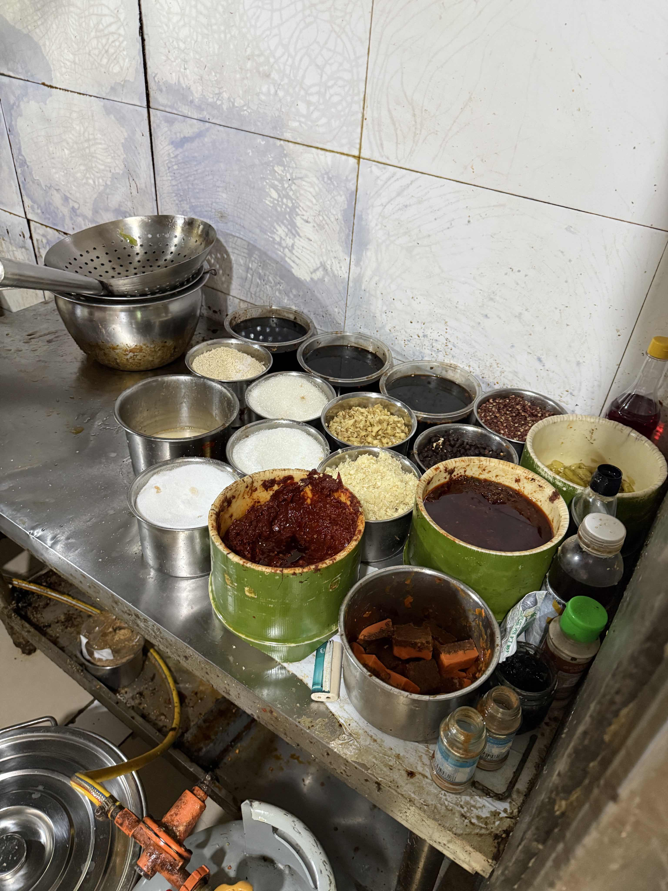
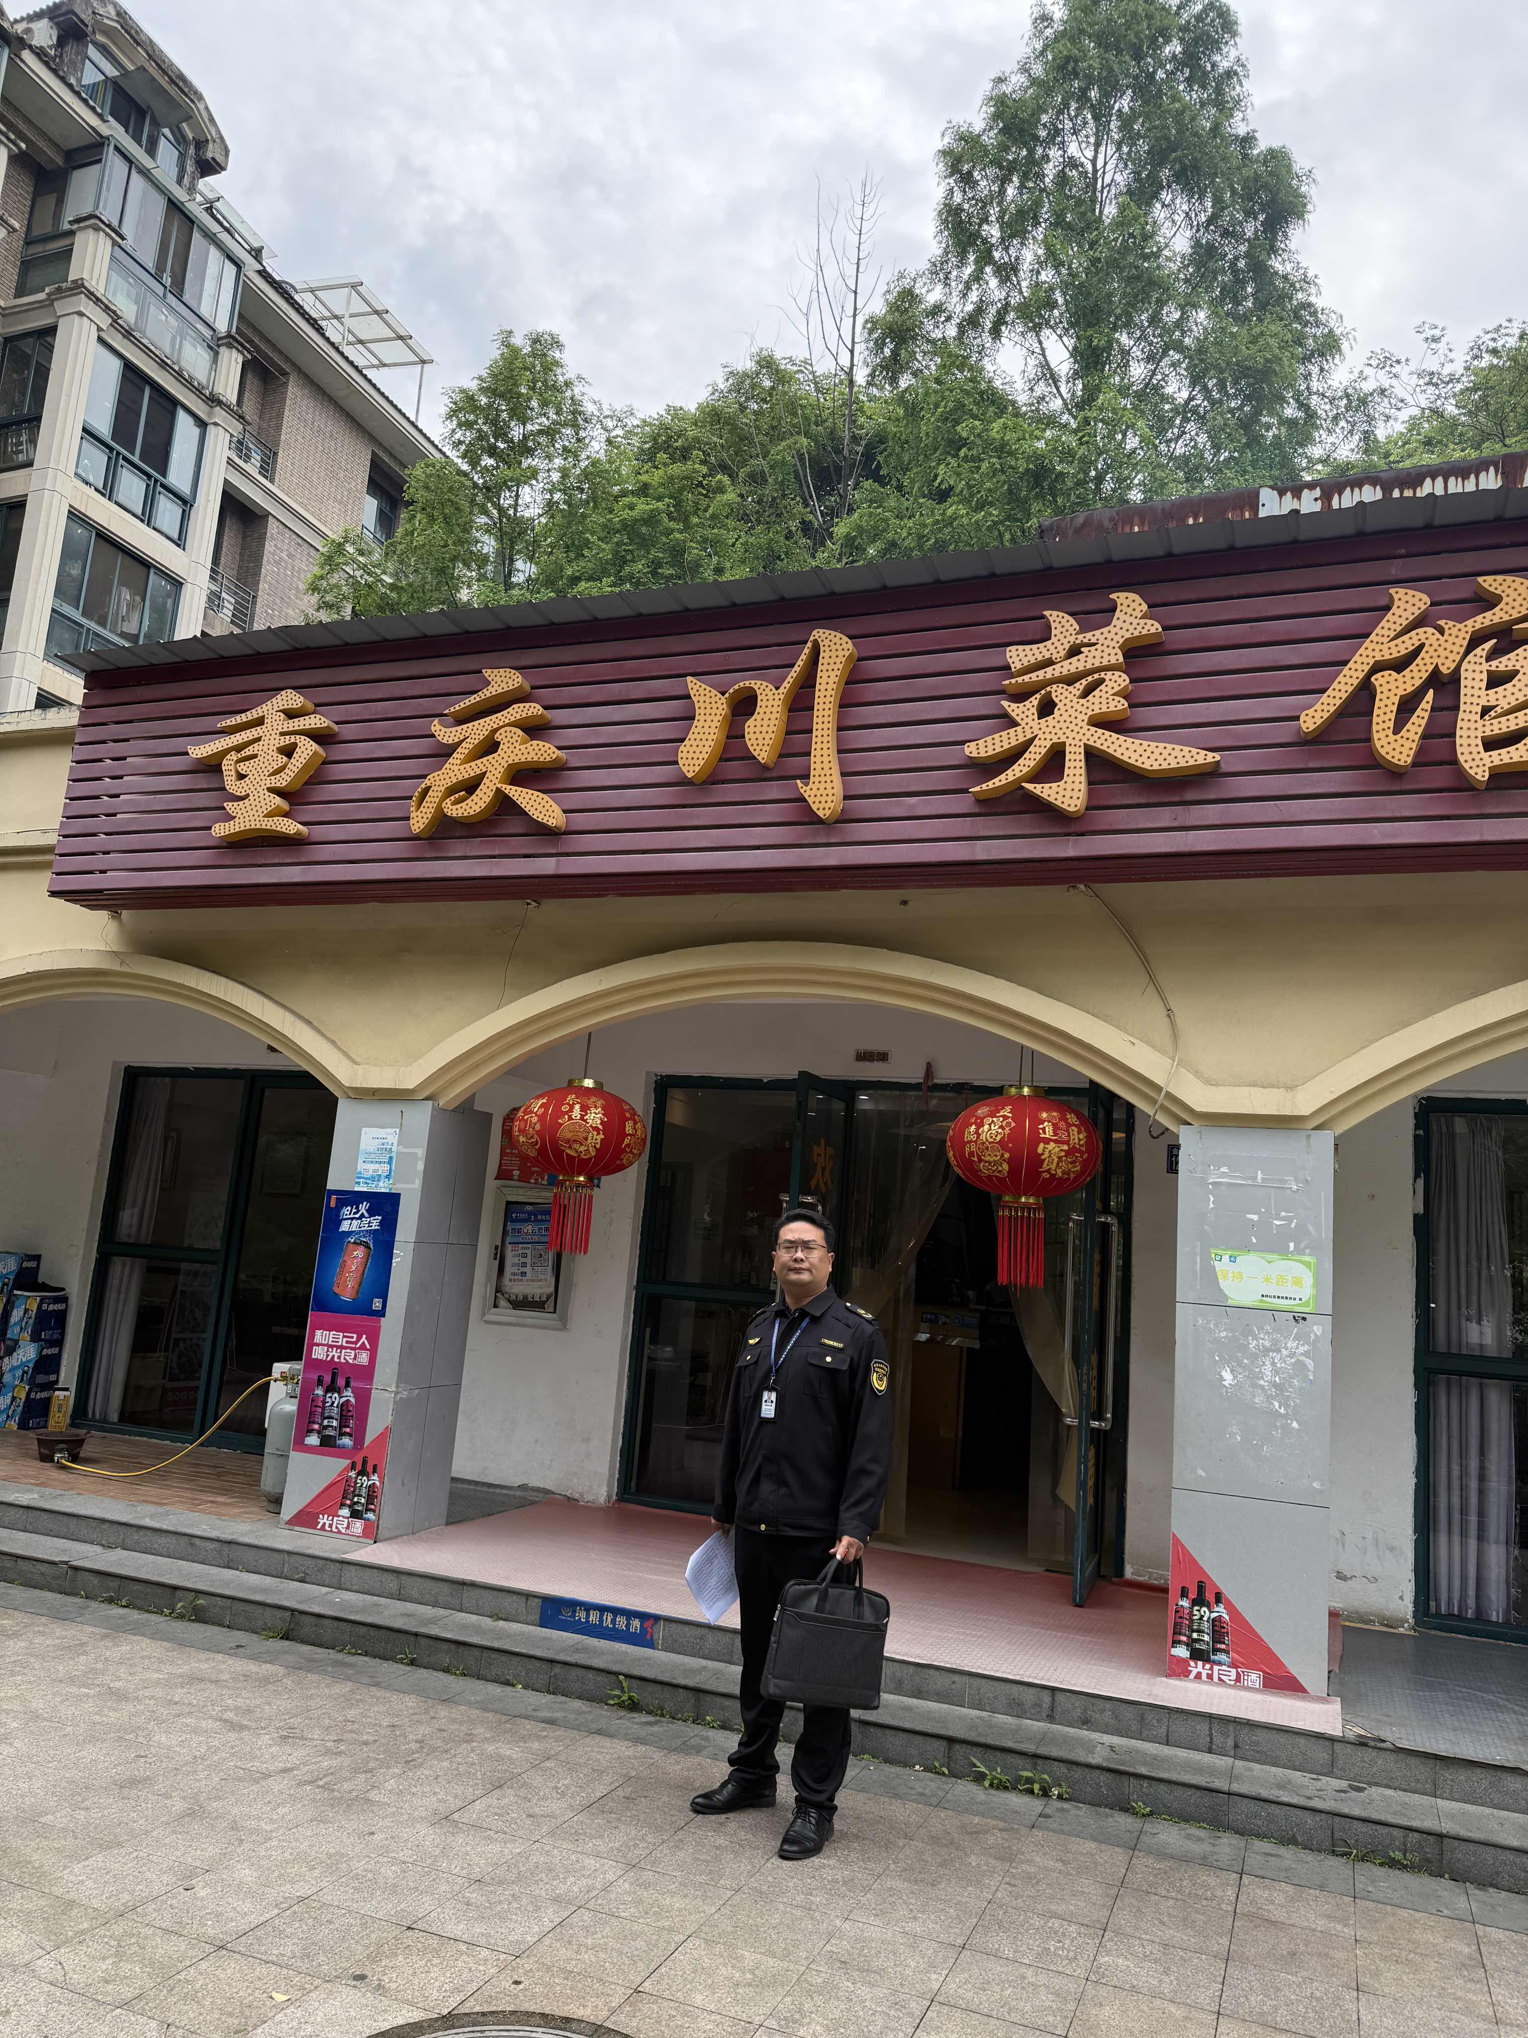
上榜理由：该店后厨操作台面上盛放调料的器具需清理，调料器具无标签标识，环境卫生较差。
（三）武汉市东西湖区赣饭铺餐饮服务店
经营地址：湖北省武汉市东西湖区径河街国家网络安全基地孵化器第18幢单元1层9商业号
上榜理由：该处后厨三防设施不完善，排水沟破损。地面积水严重，环境卫生较差。
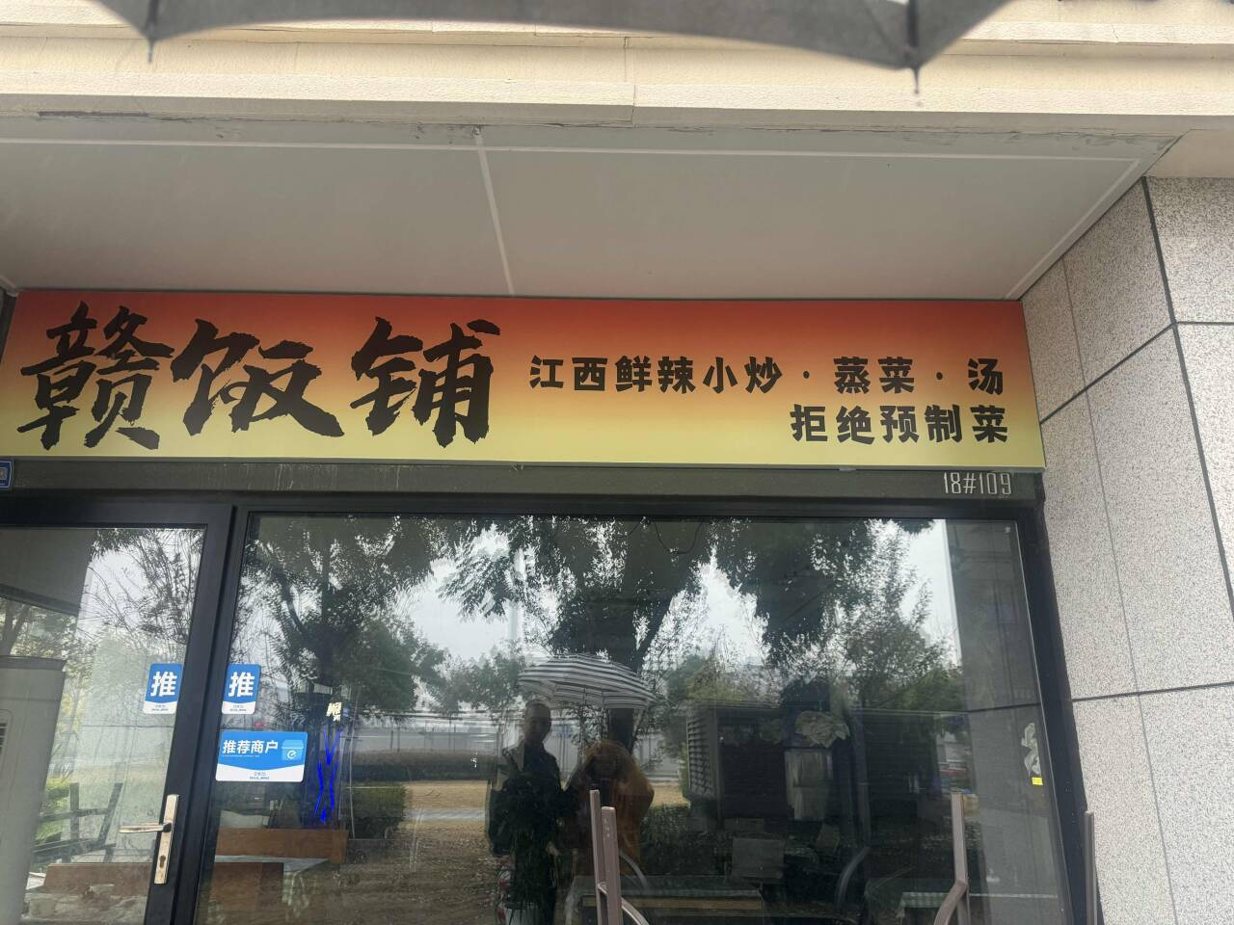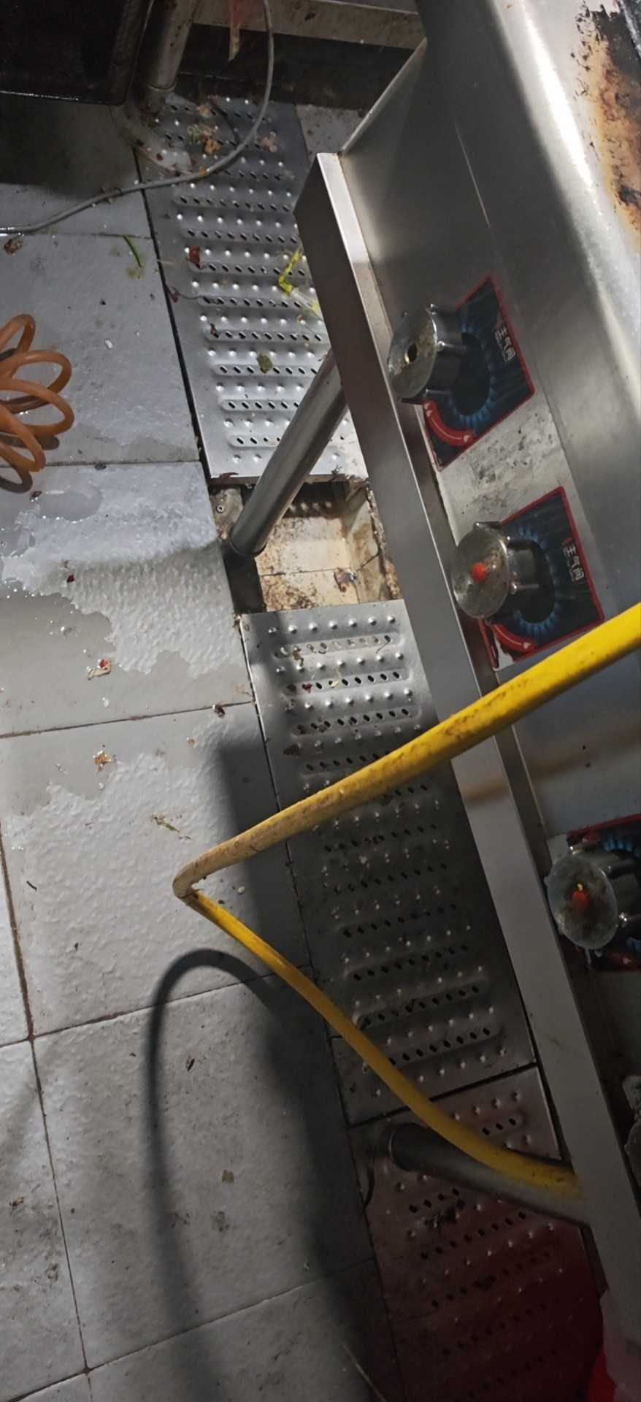

（四）武汉市东西湖区山水伯乐餐饮服务店
经营地址：湖北省武汉市东西湖区径河街塔西路185附9号
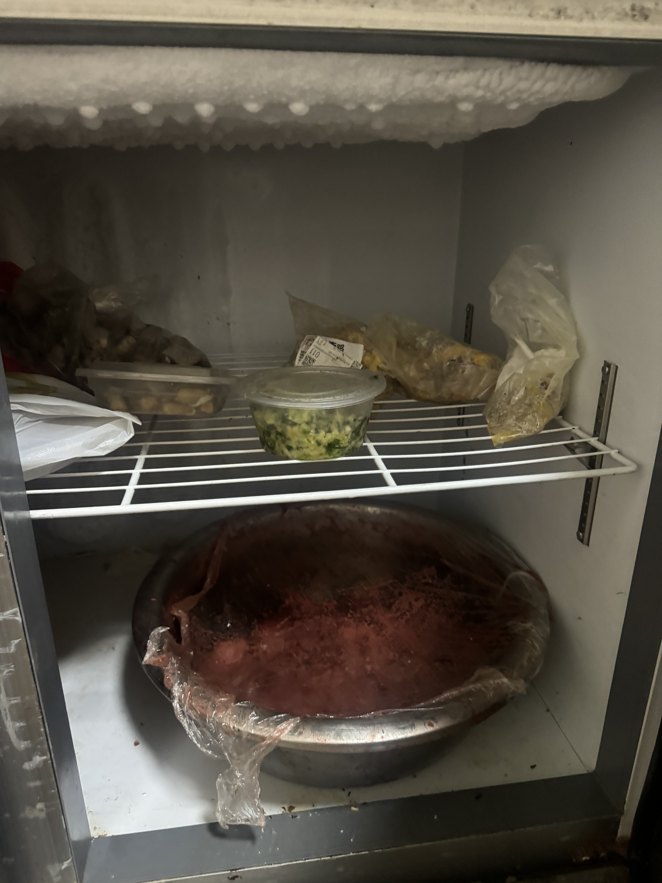
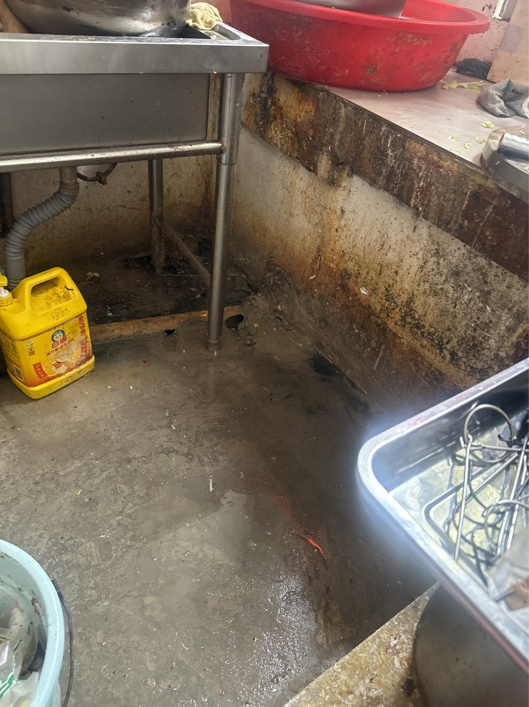
上榜理由：冰箱内食材随意堆放，开封食材未覆保鲜膜，，地面脏乱，存在食品交叉污染风险。
“红黑榜”名单实行动态管理，被列入“黑榜”的餐饮
单位整改到位经验收达标后，可申请移出“黑榜”。

武汉市东西湖区市场监督管理局
2026年5月9日

